МИНИСТЕРСТВО НАУКИ И ВЫСШЕГО ОБРАЗОВАНИЯ РОССИЙСКОЙ ФЕДЕРАЦИИ
федеральное государственное автономное образовательное учреждение высшего образования
«САНКТ-ПЕТЕРБУРГСКИЙ ГОСУДАРСТВЕННЫЙ УНИВЕРСИТЕТ
АЭРОКОСМИЧЕСКОГО ПРИБОРОСТРОЕНИЯ»
ИНСТИТУТ НЕПРЕРЫВНОГО И ДИСТАНЦИОННОГО ОБРАЗОВАНИЯ
КАФЕДРА 44

ОЦЕНКА
ПРЕПОДАВАТЕЛЬ
старший преподаватель |  |  |  | А.В. Аксенов
должность, уч. степень, звание |  | подпись, дата |  | инициалы, фамилия

ПОЯСНИТЕЛЬНАЯ ЗАПИСКА К КУРСОВОЙ РАБОТЕ

по дисциплине: Базы данных
РАБОТУ ВЫПОЛНИЛ
СТУДЕНТ гр. № | В1441 |  |  |  | Фурсов В.И.
 | номер группы |  | подпись, дата |  | инициалы, фамилия
Студенческий билет №

Санкт-Петербург 2024

Тема курсовой работы:
Веб-приложение “Алкокалендарь”

Словесное описание области и актуальность:
В современном обществе наблюдается постоянный рост ассортимента алкогольной продукции, что приводит к увеличению ее потребления. В связи с этим возрастает важность проблемы контроля за употреблением алкоголя, учитывая его негативное влияние на здоровье. Разработка веб-приложения "Алкокалендарь" направлена на решение этой проблемы. Предполагаемые функции приложения включают в себя ведение календаря потребления алкоголя, а также учет затрат на его приобретение. Таким образом, данное приложение представляет собой инновационный инструмент для поддержания здоровья и благополучия, предоставляя пользователям эффективный способ отслеживания и управления своим потреблением алкоголя.

Описание данных, хранящихся в базе данных:
База данных должна содержать данные о:
- Пользователях, зарегистрировавшихся в системе и о добавленных им напитков.
- Алкогольной продукции: вид, цена, крепость, объем.
- Событиях: дата, место, напиток, потраченная сумма, количество выпитого.

Роли пользователей приложения:
- Человек

Развернутое описание функционала приложения для каждой из ролей:
- Человек
Пользователь может войти в систему, используя свою учетную запись, либо зарегистрироваться, если учетной записи еще нет. После авторизации пользователю доступен профиль, где он может изменить информацию о себе, такую как логин и пароль. В профиле ему доступна статистика о суммарном количестве выпитого алкоголя и потраченных денег.
Пользователь может создавать события, когда он употреблял алкогольные напитки. Вводимая информация включает в себя: Дата события, локация, вид напитка, его крепость, стоимость, объем, а также причины употребления, описанные в заметках. Пользователю доступна история всех дней, когда были употреблены алкогольные напитки.

Диаграмма вариантов использования:
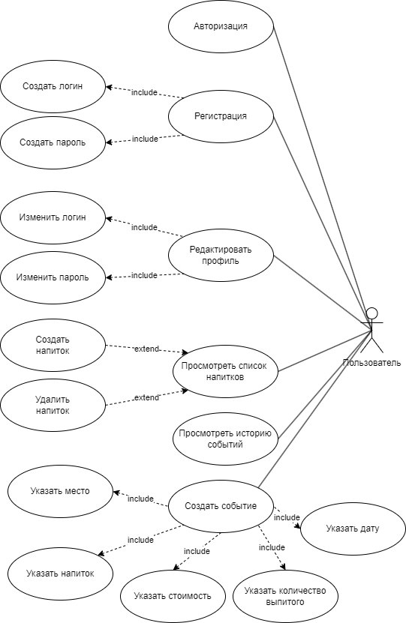

Предполагаемые технологии и платформа реализации:
- СУБД: SQLite
- ОС: Windows
- Язык программирования: Python
- Фреймворк: Flask
- Тип приложения: Веб-Приложение
Срок представления курсовой работы:
07.02.2024
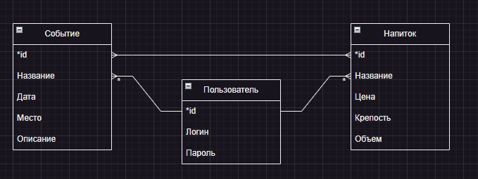
Рисунок 1 — Диаграмма «Сущность-связь»

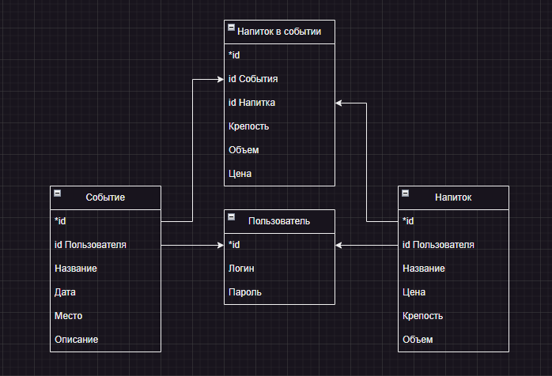
Рисунок 2 — Реляционная диаграмма

Для выполнения темы курсовой работы были использованы следующие инструменты: Flask и SQLite. Flask – это фреймворк для создания веб-приложений на Python, относящийся к категории микрофреймворков. Он применяется для реализации логики на веб-сайте и взаимодействия с базой данных. SQLite – компактная встраиваемая система управления базами данных. Взаимодействие с ней осуществляется через Python.

Для создания базы данных используется выполнение SQL-кода. При запуске веб-приложения необходимо установить соединение с созданной базой данных для последующего взаимодействия с ней. Затем в программе база данных объявляется с использованием класса, который содержит текущую базу данных и ее курсор. В Python для предотвращения возможных ошибок взаимодействие с базой данных происходит в блоке try-except. Используемые методы включают: cursor.execute() для выполнения SQL-кода из строки; db.commit() для сохранения изменений в базе данных; cursor.fetchone/fetchall() для получения упорядоченного списка из курсора одного/всех выбранных элементов.

Приложение запускается путем выполнения файла main.py

Файл main.py. В нем инициализируется база данных, а также в нем реализованы переходы по страницам и логика приложения.

Текст программы:
from data import Data
from flask import Flask, render_template, url_for, request, g, redirect, flash
from flask_login import LoginManager, login_user, login_required, logout_user, current_user
from werkzeug.security import generate_password_hash, check_password_hash
from user import User
import sqlite3
import os

DATABASE = "/db/database.db"
DEBUG = True
SECRET_KEY = "12345"

app = Flask(__name__)
app.config.from_object(__name__)
app.config.update(dict(DATABASE=os.path.join(app.root_path, "database.db")))

login_manager = LoginManager(app)
login_manager.login_view = 'login'

@login_manager.user_loader
def load_user(user_id):
print("load user")
return User().fromDB(user_id, D)

def connect_db():
connect = sqlite3.connect(app.config['DATABASE'])
connect.row_factory = sqlite3.Row
return connect

def create_db():
print("ПОДКЛЮЧЕНИЕ")
db = connect_db()
with app.open_resource("database.sql", mode= "r") as script:
db.cursor().executescript(script.read())
db.commit()
db.close()

def get_db():
if not hasattr(g, "link_db"):
g.link_db = connect_db()
print("БАЗА ДАННЫХ ПОЛУЧЕНА")
return g.link_db

D = None
@app.before_request
def before_request():
global D
db = get_db()
D = Data(db)

@app.teardown_appcontext
def close_db(error):
if hasattr(g, 'link_db'):
g.link_db.close()

@app.route("/")
@app.route("/index")
def index():
return render_template("index.html")

@app.route("/settings", methods = ["GET", "POST"])
def settings():
if request.method == "POST":
if "new_name" in request.form:
D.update_name(current_user.get_id(), request.form["new_name"])
flash("Вы сменили имя")
return redirect(url_for('settings'))

if "new_password" in request.form:
D.update_password(current_user.get_id(), request.form["new_password"])
flash("Вы сменили пароль")
return redirect(url_for('settings'))

return render_template("settings.html", name = current_user.get_nickname())

@app.route("/profile")
@login_required
def profile():
print("starter drinks: ", current_user.starter_drinks)
return render_template("profile.html",
nickname = current_user.get_nickname(),
id = current_user.get_id(),
fauvorite_drink = D.get_fauvorite_drink(current_user.get_id()),
stats = D.get_statistic(current_user.get_id())
)

@app.route("/logout")
@login_required
def logout():
logout_user()
return redirect("/login")

@app.route("/create_event", methods = ["POST", "GET"])
@login_required
def create_event():
drinks = D.get_drinks(current_user.get_id())

if request.method == "POST":
D.add_event(current_user.get_id(),
request.form["title"],
request.form["event_date"],
request.form["place"],
request.form["description"])
flash("Вы успешно добавили событие")
return redirect(url_for("history"))
return render_template("create_event.html", drinks = drinks)

@app.route("/drinks", methods = ["POST", "GET"])
@login_required
def drinks():
drinks = D.get_drinks(current_user.get_id())

if request.method == "POST":
D.add_drink(request.form["title"],
request.form["price"],
request.form["alcohol"],
request.form["volume"],
current_user.get_id())

flash("Вы успешно добавили напиток.")

return redirect(url_for("drinks"))

return render_template("drinks.html", drinks = drinks)

@app.route("/delete_drink/<int:drink_id>")
def delete_drink(drink_id):
D.delete_drink(drink_id)
flash("Напиток удален")
return redirect(url_for('drinks'))

@app.route("/history")
@login_required
def history():
events = D.get_events(current_user.get_id())
print(events)
return render_template("history.html", events = events)

@app.route("/event/<int:event_id>", methods = ["POST", "GET"])
@login_required
def event(event_id):
if request.method == "POST":
D.add_drink_in_event(current_user.get_id(), event_id, request.form["drink"], request.form["volume"], request.form["price"])
flash("Напиток добавлен", "accept")
return redirect(url_for('event', event_id = event_id))
return render_template("event.html",
drinks = D.get_drinks(current_user.get_id()),
drinks_in_event = D.get_drinks_in_event(event_id),
volume_sum = D.get_sum_of_volume(event_id),
price_sum = D.get_sum_of_price(event_id),
description = D.get_description(event_id),
event_info = D.get_event_info(event_id))

@app.route("/delete_event/<int:event_id>")
def delete_event(event_id):
D.delete_event(event_id)
flash("Событие удалено")
return redirect(url_for('history'))

@app.route("/login", methods=["POST", "GET"])
def login():
if request.method == "POST":
user = D.get_user_by_nickname(request.form['nickname'])
if user and check_password_hash(user['psw'], request.form['psw']):
user_login = User().create(user)
login_user(user_login)

return redirect("/")
return render_template("login.html")

@app.route("/register", methods = ["POST", "GET"])
def register():
if request.method == "POST":
hash = generate_password_hash(request.form["psw"])
D.add_user(request.form['nickname'], hash)
flash("Успешная регистрация", "accept")
return redirect("/login")
return render_template("register.html")

if __name__ == "__main__":
create_db()
app.run(debug=True)

Файл data.py. В нем реализован один класс, методы которого представляют из себя запросы к базе данных с получением или внесением информации.

Текст программы:

from flask import Flask, render_template, url_for, request, redirect, flash
from werkzeug.security import generate_password_hash
from sqlite3 import Error as error

class Data:
def __init__(self, database):
self.db = database
self.cursor = database.cursor()

def add_drink(self, title, price, alcohol, volume, user_id):
try:
self.cursor.execute(f"INSERT INTO drink VALUES(NULL, ?, ?, ?, ?, ?)", (title, price, alcohol, volume, user_id))
self.db.commit()
except error:
print("ОШИБКА! " + str(error))

def get_drinks(self, user_id):
try:
self.cursor.execute(f"SELECT id, title, alcohol, volume, price FROM drink WHERE user_id = {user_id} ORDER BY title")
drinks = self.cursor.fetchall()

return drinks
except error:
print("ОШИБКА! " + str(error))

def get_drink_by_id(self, drink_id):
try:
self.cursor.execute(f"SELECT title FROM drink WHERE id = {drink_id}")

except error:
print("ОШИБКА! " + str(error))

def get_fauvorite_drink(self, user_id):
try:
self.cursor.execute(f"""SELECT drink_title
FROM events_drink
WHERE user_id = {user_id}
GROUP BY drink_title
ORDER BY COUNT(*) DESC
LIMIT 1;""")

fauvorite_drink = self.cursor.fetchone()

return fauvorite_drink

except error:
print("ОШИБКА! " + str(error))

def delete_drink(self, drink_id):
try:
self.cursor.execute(f"DELETE FROM drink WHERE id = {drink_id}")
self.db.commit()

return redirect(url_for('drinks'))

except error:
print("ОШИБКА! " + str(error))

def add_user(self, nickname, hash):
try:
self.cursor.execute(f"SELECT COUNT() as 'count' FROM user WHERE nickname LIKE '{nickname}' ")
res = self.cursor.fetchone()

if res['count'] > 0:
flash("ПОЛЬЗОВАТЕЛЬ С ТАКИМ ИМЕНЕМ УЖЕ СУЩЕСТВУЕТ")
print("ПОЛЬЗОВАТЕЛЬ С ТАКИМ ИМЕНЕМ УЖЕ СУЩЕСТВУЕТ")

self.cursor.execute("INSERT INTO user VALUES(NULL, ?, ?)", (nickname, hash))
self.db.commit()

except error:
print("ОШИБКА! " + str(error))

def get_user_by_nickname(self, nickname):
try:
self.cursor.execute(f"SELECT * FROM user WHERE nickname = '{nickname}' LIMIT 1")
res = self.cursor.fetchone()

return res
except error:
print("ОШИБКА! " + str(error))

def get_user(self, user_id):
try:
self.cursor.execute(f"SELECT * FROM user WHERE id = {user_id} LIMIT 1")
user = self.cursor.fetchone()
return user

except error:
print("ОШИБКА! " + str(error))

def update_name(self, user_id, new_name):
try:
self.cursor.execute(f"UPDATE user SET nickname = '{new_name}' WHERE id = {user_id} ")
self.db.commit()

except error:
print("ОШИБКА! " + str(error))

def update_password(self, user_id, new_password):
try:
psw = generate_password_hash(new_password)
self.cursor.execute(f"UPDATE user SET psw = '{psw}' WHERE id = {user_id} ")
self.db.commit()

except error:
print("ОШИБКА! " + str(error))

def get_statistic(self, user_id):
try:
self.cursor.execute(f"SELECT SUM(price), SUM(volume) FROM events_drink WHERE user_id = {user_id}")
stats = self.cursor.fetchone()
return stats

except error:
print("ОШИБКА! " + str(error))

def add_event(self, user_id, title, event_date, place, description):
try:
self.cursor.execute(f"INSERT INTO events VALUES(NULL, ?, ?, ?, ?, ?)", (user_id, title, event_date, place, description))
self.db.commit()
except error:
print("ОШИБКА! " + str(error))

def add_drink_in_event(self, user_id, event_id, drink, volume, price):
try:
self.cursor.execute(f"SELECT id, alcohol FROM drink WHERE title = '{drink}' AND user_id = {user_id}")
drink_id = self.cursor.fetchone()

self.cursor.execute(f"INSERT INTO events_drink VALUES(NULL, ?, ?, ?, ?, ?, ?, ?)", (user_id, event_id, drink_id[0], drink, drink_id[1], volume, price))
self.db.commit()
except error:
print("ОШИБКА! " + str(error))

def get_drinks_in_event(self, event_id):
try:
self.cursor.execute(f"SELECT drink_id, drink_title, drink_alcohol, volume, price FROM events_drink WHERE event_id = {event_id}")
drinks_in_event = self.cursor.fetchall()
return drinks_in_event
except error:
print("ОШИБКА! " + str(error))

def get_sum_of_volume(self, event_id):
try:
self.cursor.execute(f"SELECT SUM(volume) FROM events_drink WHERE event_id = {event_id}")
volume_sum = self.cursor.fetchone()
return volume_sum
except error:
print("ОШИБКА! " + str(error))

def get_sum_of_price(self, event_id):
try:
self.cursor.execute(f"SELECT SUM(price) FROM events_drink WHERE event_id = {event_id}")
price_sum = self.cursor.fetchone()
return price_sum
except error:
print("ОШИБКА! " + str(error))

def get_events(self, user_id):
try:
self.cursor.execute(f"SELECT id, title, event_date, place, descript FROM events WHERE user_id = {user_id} ORDER BY event_date DESC")
events = self.cursor.fetchall()
return events

except error:
print("ОШИБКА! " + str(error))

def get_description(self, event_id):
try:
self.cursor.execute(f"SELECT descript FROM events WHERE id = {event_id}")
description = self.cursor.fetchone()
return description
except error:
print("ОШИБКА! " + str(error))

def get_event_info(self, event_id):
try:
self.cursor.execute(f"SELECT event_date, title, place, descript FROM events WHERE id = {event_id}")
event_info = self.cursor.fetchone()

return event_info
except error:
print("ОШИБКА!" + str(error))

def delete_event(self, event_id):
try:
self.cursor.execute(f"DELETE FROM events_drink WHERE event_id = {event_id}")
self.cursor.execute(f"DELETE FROM events WHERE id = {event_id}")
self.db.commit()

return redirect(url_for('history'))

except error:
print("ОШИБКА! " + str(error))

Файл user.py. Нужен для использования модуля flask-login. Состоит из
одного класса, позволяет взаимодействовать с авторизованным пользователем.

Текст программы:
class User():
starter_drinks = False

def fromDB(self, user_id, db):
self.__user = db.get_user(user_id)
return self

def create(self, user):
self.__user = user
return self

def is_authenticated(self):
return True

def is_active(self):
return True

def is_anonymous(self):
return False

def get_id(self):
return str(self.__user['id'])

def get_nickname(self):
return str(self.__user["nickname"])

файл database.sql. Нужен для создания базы данных.

Текст программы:
CREATE TABLE IF NOT EXISTS user
(
id INTEGER PRIMARY KEY AUTOINCREMENT,
nickname TEXT NOT NULL UNIQUE,
psw TEXT NOT NULL
);

CREATE TABLE IF NOT EXISTS drink
(
id INTEGER PRIMARY KEY AUTOINCREMENT,
title TEXT NOT NULL,
price INTEGER NOT NULL,
alcohol INTEGER NOT NULL,
volume REAL NOT NULL,
user_id INTEGER,

FOREIGN KEY(user_id) REFERENCES user(id) ON DELETE CASCADE
);

CREATE TABLE IF NOT EXISTS events
(
id INTEGER PRIMARY KEY AUTOINCREMENT,
user_id INTEGER,
title TEXT,
event_date DATE NOT NULL,
place TEXT,
descript TEXT,

FOREIGN KEY(user_id) REFERENCES user(id)
);

CREATE TABLE IF NOT EXISTS events_drink
(
id INTEGER PRIMARY KEY AUTOINCREMENT,
user_id INTEGER,
event_id INTEGER,
drink_id INTEGER,
drink_title TEXT,
drink_alcohol INTEGER,
volume INTEGER,
price INTEGER,

FOREIGN KEY(user_id) REFERENCES user(id) ON DELETE CASCADE,
FOREIGN KEY(event_id) REFERENCES events(id) ON DELETE CASCADE,
FOREIGN KEY(drink_id) REFERENCES drink(id),
FOREIGN KEY(drink_alcohol) REFERENCES drink(alcohol)
);
Описание сценариев использования приложения
На главной странице нет особого функционала. Но на всех страницах присутствует боковая панель, которая используется для навигации по приложению.
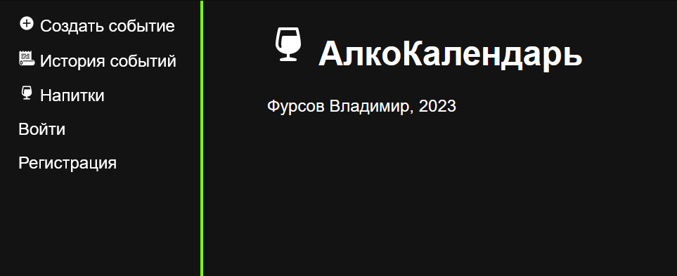
Рисунок 3 — Главная страница

Окна регистрации и авторизации.
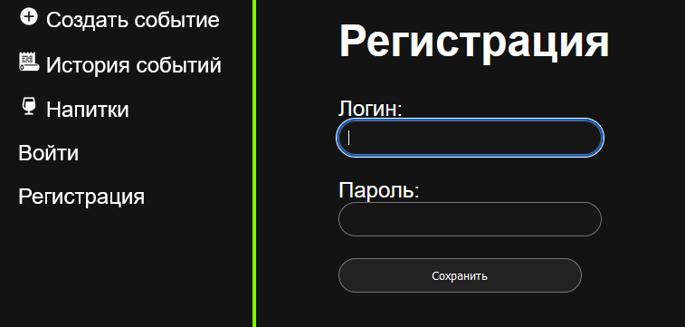
Рисунок 4 — Регистрация

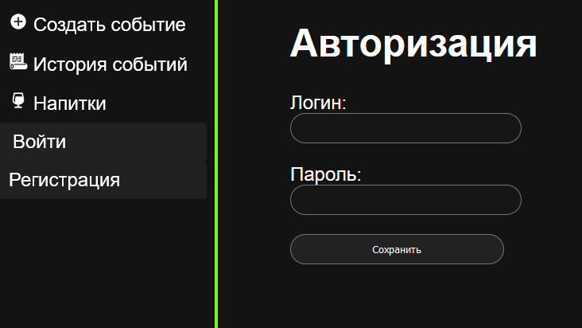
Рисунок 5 — Авторизация

После авторизации пользователю становятся доступны: его профиль, возможность создания и просмотра событий, меню напитков и настройки.
Для того, чтобы полноценно пользоваться приложением, необходимо создать напиток. В меню создания напитков можно выбрать его название, крепость, объем в литрах и цену за бутылку. Ниже отображается список напитков пользователя.

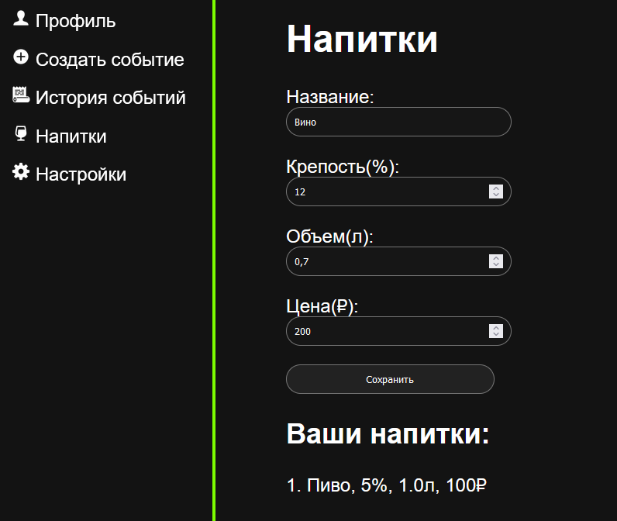

Рисунок 6 — Меню напитков

Теперь можно создать событие. Событие представляет из себя название, дату, место проведения и описание.
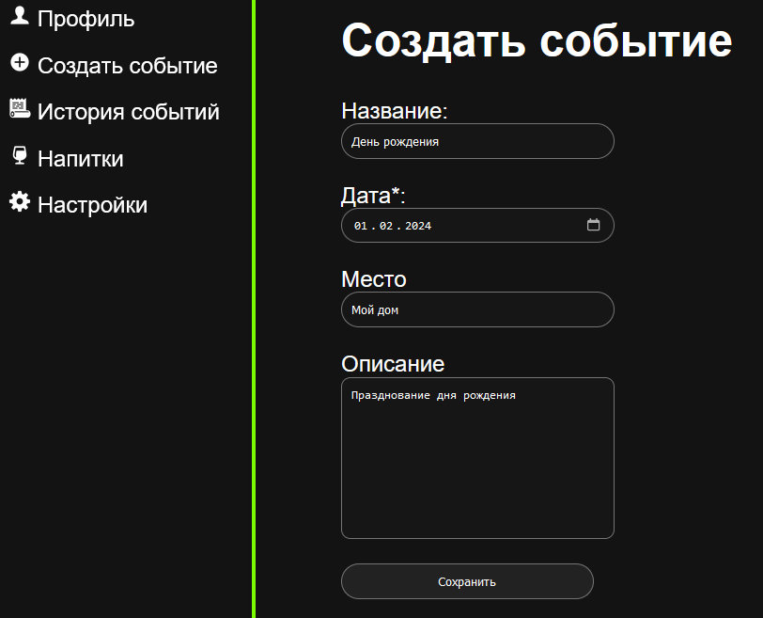

Рисунок 7 — Меню создания событий
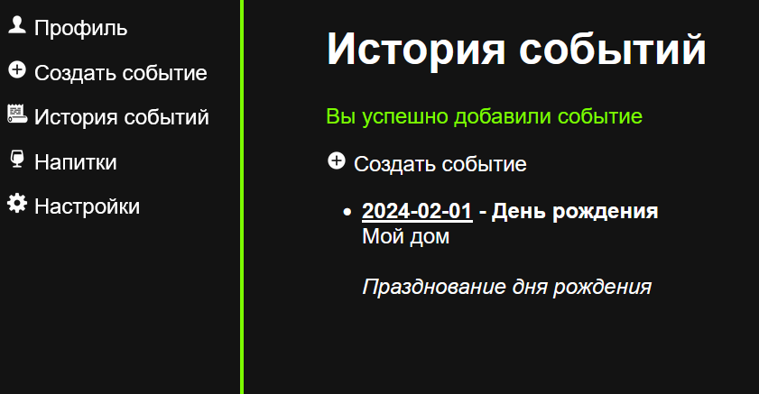
После этого пользователю становится доступна история событий. Рисунок 8 — История событий

Каждое событие можно открыть и перейти в меню управление событием.
В нем помимо основной информации отображается список выпитых напитков и статистика за это событие. Ниже можно добавить выпитый напиток, выбрав из списка напитков пользователя и добавив количество в миллилитрах и стоимость.

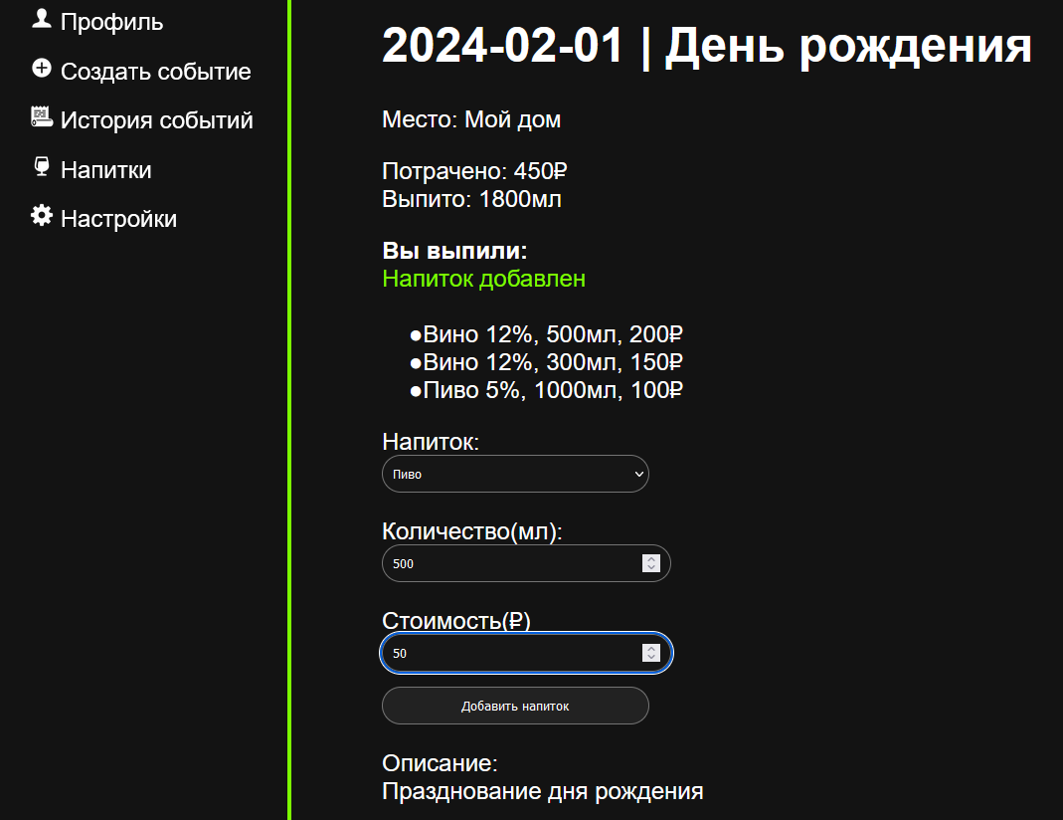
Рисунок 9 — Меню управления событием

В окне профиля пользователь видит статистику со всех событий: количество выпитого, потраченных денег и наиболее часто выпиваемый напиток. Также пользователь может выйти из профиля.
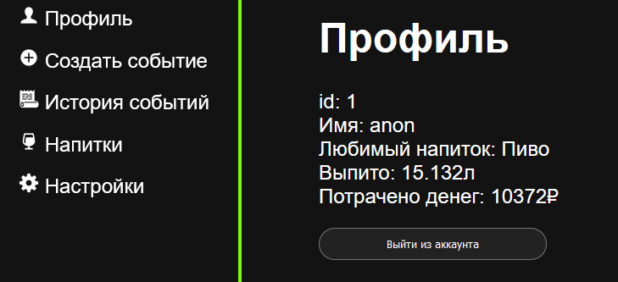
Рисунок 10 — Окно профиля
В окне настроек пользователь может сменить имя и пароль.
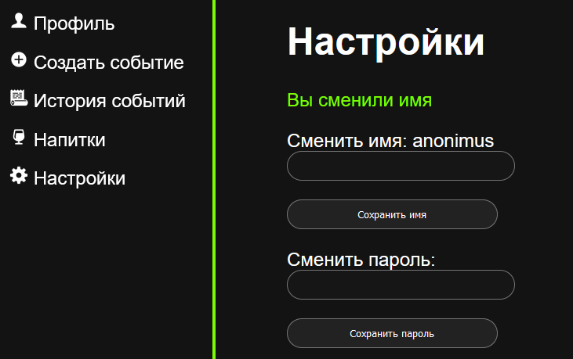
Рисунок 11 — Меню настроек

Вывод: В результате выполнения лабораторной работы было создано веб-
приложение на языке Python с использованием фреймворка Flask и СУБД
SQLite по теме «Алкокалендарь».

